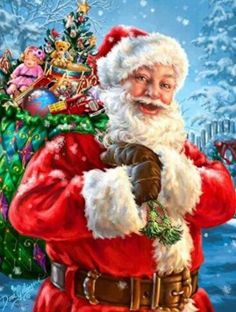 P O Z V Á N K A 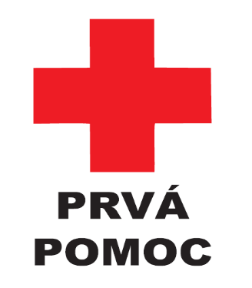
Obec TRNKOV
srdečne pozýva dňa
3. 12 .2022 od 15:00 hod.
naše deti na Mikuláša a našich seniorov pri príležitosti Mesiaca úcty k starším na priateľské posedenie spojené s kultúrnym programom a kurzom prvej pomoci v Kultúrnom dome a Zasadačke OcU v Trnkove.
Program v KD:
15:00 – otvorenie stretnutia
15:30 - 16:30 – Divadlo pre deti
17:15 – 18:15 – Divadlo pre dospelých
18:20 – 19:00 – MIKULÁŠ pre deti a seniorov
19:00 – podávanie občerstvenia (zabezpečené jedlo, nápoje z úrovne OcU Trnkov)
Program v Zasadačke OcU:
Zdravotná príprava - Prvá pomoc základné prvky (figurína, defibrilátor) po skupinách (max 20 osôb v skupine)
- Účasť možná od 15 rokov resp. podľa rozhodnutia školiaceho inštruktora (DHZ Trnkov)
- 15:30 – 16:00 – 1. skupina
- 16:00 – 16:30 – 2. skupina
- 16:30 – 17:00 – 3. skupina

Milé detičky, Mikuláško sa určite veľmi poteší Vašim namaľovaným obrázkom s Vianočnou tématikou.
Všetky obrázky si potom vyvesíme na nástenke.
Tešíme sa na Vás.

